汶上县卫生健康局2025年政府信息公开
工作年度报告

本报告由汶上县卫生健康局按照《中华人民共和国政府信息公开条例》（以下简称《条例》）和《中华人民共和国政府信息公开工作年度报告格式》（国办公开办函〔2021〕30号）要求编制。
本报告内容包括总体情况、主动公开政府信息情况、收到和处理政府信息公开申请情况、政府信息公开行政复议和行政诉讼情况、存在的主要问题及改进情况、其他需要报告的事项等六部分内容。
本报告所列数据的统计期限自2025年1月1日起至2025年12月31日止。本报告电子版可在“中国·汶上”政府门户网站（http://www.wenshang.gov.cn/）查阅或下载。如对本报告有疑问，请与汶上县卫生健康局联系（地址：汶上县明星路2355号 汶上县卫生健康局611办公室，联系电话：0537-7212338）。
一、总体情况
2025年，汶上县卫生健康局严格落实县委、县政府决策部署，持续健全完善政府信息公开运行、监督、管理制度体系。工作中锚定服务、需求、问题三个导向，细化政务公开各项任务举措，做到卫生健康领域信息公开及时、准确、全面、规范，以公开促落实、以公开促规范、以公开促服务。有效推动行政权力规范透明运行，为群众办事提供便利，营造出透明高效的政务服务环境，切实保障人民群众的知情权、参与权、表达权和监督权，助力全县卫生健康系统政务公开工作提质增效、有序推进。
（一）主动公开情况
1.通过召开汶上县卫生健康局政务公开工作培训会议、印发《汶上县卫生健康局2025年政务公开工作实施方案》等文件，进一步规范政府信息公开相关工作。
2.通过汶上县人民政府网站发布公告公示、公共卫生、监督检查等信息160余条，通过全县各医疗机构微信公众号和“汶上县人民医院”“汶上县中医院”等官方网站编发信息18000余条。
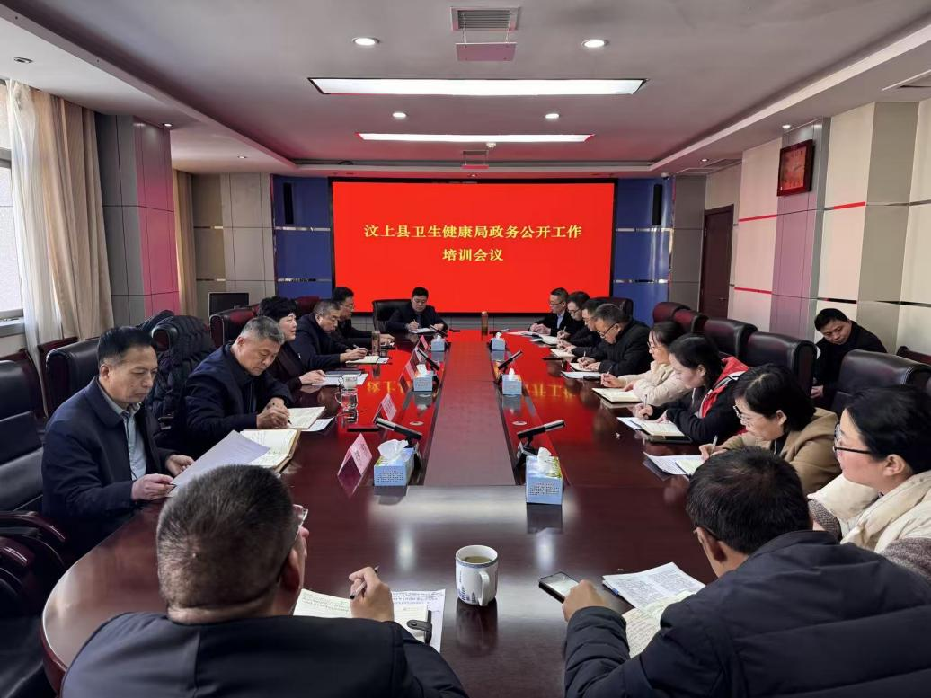
（二）依申请公开情况
2025年度，汶上县卫生健康局未收到政府信息依申请公开办理事项。
（三）政府信息管理情况
建立以办公室为信息公开工作牵头科室、各业务科室相互配合的工作机制。落实信息发布“三审三校”制度及信息保密制度，严格信息发布审核审批流程，未经审批的信息一律不予发布，做到公开信息不涉密、涉密信息不公开，推进信息公开管理工作逐步规范化、制度化。
- 政府信息公开平台建设情况
2025年，县卫生健康局以县政府门户网站为主要公开渠道，进一步规范政府信息公开相关工作，及时更新职责范围内的政府网站信息内容。同时，利用智慧汶上等新媒体公众号多途径发布各类信息，以便群众及时、便捷的获取政府信息。
（五）监督保障情况
县卫生健康局构建主要领导牵头抓总、分管领导统筹推进、专职人员具体落实的闭环工作机制。同时，精准细化信息公开范围与类目，为公众查询、获取信息提供便利条件。此外，持续强化工作考核、社会评议、责任追究、举报核查处置等制度建设，着力健全完善信息公开监督保障体系，确保各项工作规范有序推进。
二、主动公开政府信息情况
第二十条第（一）项
信息内容 | 本年制发件数 | 本年废止件数 | 现行有效件数
规章 | 0 | 0 | 0
行政规范性文件 | 0 | 0 | 0
第二十条第（五）项
信息内容 | 本年处理决定数量
行政许可 | 0
第二十条第（六）项
信息内容 | 本年处理决定数量
行政处罚 | 46
行政强制 | 1
第二十条第（八）项
信息内容 | 本年收费金额（单位：万元）
行政事业性收费 | 0
三、收到和处理政府信息公开申请情况
（本列数据的勾稽关系为：第一项加第二项之和，等于第三项加第四项之和） |  |  | 申请人情况
 |  |  | 自然人 | 法人或其他组织 |  |  |  |  | 总计
 |  |  | 自然人 | 商业  企业 | 科研  机构 | 社会公益组织 | 法律服务机构 | 其他 | 总计
一、本年新收政府信息公开申请数量 |  |  | 0 | 0 | 0 | 0 | 0 | 0 | 0
二、上年结转政府信息公开申请数量 |  |  | 0 | 0 | 0 | 0 | 0 | 0 | 0
三、本年度办理结果 | （一）予以公开 |  | 0 | 0 | 0 | 0 | 0 | 0 | 0
三、本年度办理结果 | （二）部分公开（区分处理的，只计这一情形，不计其他情形） |  | 0 | 0 | 0 | 0 | 0 | 0 | 0
三、本年度办理结果 | （三）不予公开 | 1.属于国家秘密 | 0 | 0 | 0 | 0 | 0 | 0 | 0
三、本年度办理结果 | （三）不予公开 | 2.其他法律行政法规禁止公开 | 0 | 0 | 0 | 0 | 0 | 0 | 0
三、本年度办理结果 | （三）不予公开 | 3.危及“三安全一稳定” | 0 | 0 | 0 | 0 | 0 | 0 | 0
三、本年度办理结果 | （三）不予公开 | 4.保护第三方合法权益 | 0 | 0 | 0 | 0 | 0 | 0 | 0
三、本年度办理结果 | （三）不予公开 | 5.属于三类内部事务信息 | 0 | 0 | 0 | 0 | 0 | 0 | 0
三、本年度办理结果 | （三）不予公开 | 6.属于四类过程性信息 | 0 | 0 | 0 | 0 | 0 | 0 | 0
三、本年度办理结果 | （三）不予公开 | 7.属于行政执法案卷 | 0 | 0 | 0 | 0 | 0 | 0 | 0
三、本年度办理结果 | （三）不予公开 | 8.属于行政查询事项 | 0 | 0 | 0 | 0 | 0 | 0 | 0
三、本年度办理结果 | （四）无法提供 | 1.本机关不掌握相关政府信息 | 0 | 0 | 0 | 0 | 0 | 0 | 0
三、本年度办理结果 | （四）无法提供 | 2.没有现成信息需要另行制作 | 0 | 0 | 0 | 0 | 0 | 0 | 0
三、本年度办理结果 | （四）无法提供 | 3.补正后申请内容仍不明确 | 0 | 0 | 0 | 0 | 0 | 0 | 0
 | （五）不予处理 | 1.信访举报投诉类申请 | 0 | 0 | 0 | 0 | 0 | 0 | 0
 | （五）不予处理 | 2.重复申请 | 0 | 0 | 0 | 0 | 0 | 0 | 0
 | （五）不予处理 | 3.要求提供公开出版物 | 0 | 0 | 0 | 0 | 0 | 0 | 0
 | （五）不予处理 | 4.无正当理由大量反复申请 | 0 | 0 | 0 | 0 | 0 | 0 | 0
 | （五）不予处理 | 5.要求行政机关确认或重新出具已获取信息 | 0 | 0 | 0 | 0 | 0 | 0 | 0
 | （六）其他处理 | 1.申请人无正当理由逾期不补正、行政机关不再处理其政府信息公开申请 | 0 | 0 | 0 | 0 | 0 | 0 | 0
 | （六）其他处理 | 2.申请人逾期未按收费通知要求缴纳费用、行政机关不再处理其政府信息公开申请 | 0 | 0 | 0 | 0 | 0 | 0 | 0
 | （六）其他处理 | 3.其他 | 0 | 0 | 0 | 0 | 0 | 0 | 0
 | （七）总计 |  | 0 | 0 | 0 | 0 | 0 | 0 | 0
四、结转下年度继续办理 |  |  | 0 | 0 | 0 | 0 | 0 | 0 | 0
四、政府信息公开行政复议、行政诉讼情况
行政复议 |  |  |  |  | 行政诉讼
结果维持 | 结果  纠正 | 其他  结果 | 尚未  审结 | 总计 | 未经复议直接起诉 |  |  |  |  | 复议后起诉
 |  |  |  |  | 结果  维持 | 结果  纠正 | 其他  结果 | 尚未  审结 | 总计 | 结果  维持 | 结果  纠正 | 其他  结果 | 尚未  审结 | 总计
0 | 0 | 0 | 0 | 0 | 0 | 0 | 0 | 0 | 0 | 0 | 0 | 0 | 0 | 0

五、存在的主要问题及改进情况
2025年，县卫生健康局扎实推进政府信息公开工作，取得了阶段性成效。但工作中也暴露出一些短板，如主动公开的内容覆盖面不足、部分公开信息的格式不够规范、信息更新的时效性有待增强等。
2026年，县卫生健康局将聚焦问题短板，持续深化政府信息公开工作。一方面，细化工作举措，强化政务公开平台建设，定期组织业务人员开展专题培训，全面规范信息发布格式；另一方面，聚焦核心业务与群众关切，扩充民生服务、政策解读、执法监管、财政预决算等公开内容。建立日常更新、定期排查信息公开滞后问题机制，提升公开时效性与准确性。同时，进一步畅通依申请公开渠道，主动倾听群众意见建议，高效回应并妥善解决群众诉求。
六、其他需要报告的事项
（一）汶上县卫生健康局在本年度未向信息公开申请人收取任何费用。
（二）汶上县卫生健康局按照县政府办公室《关于印发2025年汶上县政务公开工作要点任务分解表的通知》要求，结合卫生健康工作实际，印发《汶上县卫生健康局2025年政务公开工作实施方案》，要求局机关各科室、下属医疗单位按照上级要求认真抓好落实。通过做好基础信息的主动公开和依申请公开工作，拓宽信息发布渠道，提高信息发布质量，深化重点领域信息公开，及时为群众提供真实有效的政务信息。
（三）2025年，县卫生健康局共承办人大代表建议和政协委员提案30件。其中，县人大代表建议13件；县政协委员提案17件。承办的30件建议、提案均已按期答复办理。未承办省级、市级人大代表建议和政协委员提案。答复意见和总体情况均在县政府门户网站政府信息公开专栏进行了公开。
（四）汶上县卫生健康局2025年度无政务公开创新工作；
（五）汶上县卫生健康局信息公开工作年度报告数据统计无需要说明的事项；
（六）汶上县卫生健康局信息公开工作年度报告无需要报告的其他事项；
（七）汶上县卫生健康局无有关文件专门要求通过政府信息公开工作年度报告予以报告的事项。

